Мищенко Христина Александровна

Урок №23 Биология 9 класс 29.11.2022

Тема урока: Большой и малый круги кровообращения.
Цель урока: изучить строение опорно-двигательного аппарата человека.

Добрый день, дорогие учащиеся 9 класса!
В рабочей тетради запишите число и тему урока.

- Теоретический материал.
Изучите предложенный материал, составьте конспект:
Кровь движется по двум замкнутым системам сосудов, соединенных с сердцем, – малому и большому кругам кровообращения. Кругооборот крови по большому кругу кровообращения происходит примерно за 20 секунд, по малому кругу — в 5 раз быстрее.
Малый круг кровообращения
Малый круг кровообращения начинается в правом желудочке сердца, из которого выходит лёгочная артерия (т.к. этот сосуд выносит кровь из сердца, то он называется артерией, хотя и содержит бедную кислородом венозную кровь).
Лёгочная артерия разветвляется на левую и правую лёгочные артерии, по которым эта венозная кровь попадает в лёгкие, где обогащается кислородом и превращается в артериальную кровь. По лёгочным венам эта артериальная кровь поступает в левое предсердие, а оттуда в левый желудочек и опять в большой круг.
Большой круг кровообращения
Большой круг кровообращения начинается от левого желудочка аортой, от которой отходят крупные восходящие артерии (несущие кровь к голове и верхним конечностям), и нисходящие артерии (несущие кровь ко всем органам и тканям тела, в том числе к самому сердцу).
Артерии постепенно ветвятся, образуя в органах и тканях сеть капилляров, в которых происходит обмен между кровью и тканями. Отдав кислород и питательные вещества, кровь принимает из тканей углекислый газ и другие продукты обмена. Такая бедная кислородом кровь называется венозной.
Из верхней части тела венозная кровь собирается в верхнюю полую вену, а из нижней - в нижнюю полую вену. Полые вены впадают в правое предсердие, где заканчивается большой круг кровообращения.
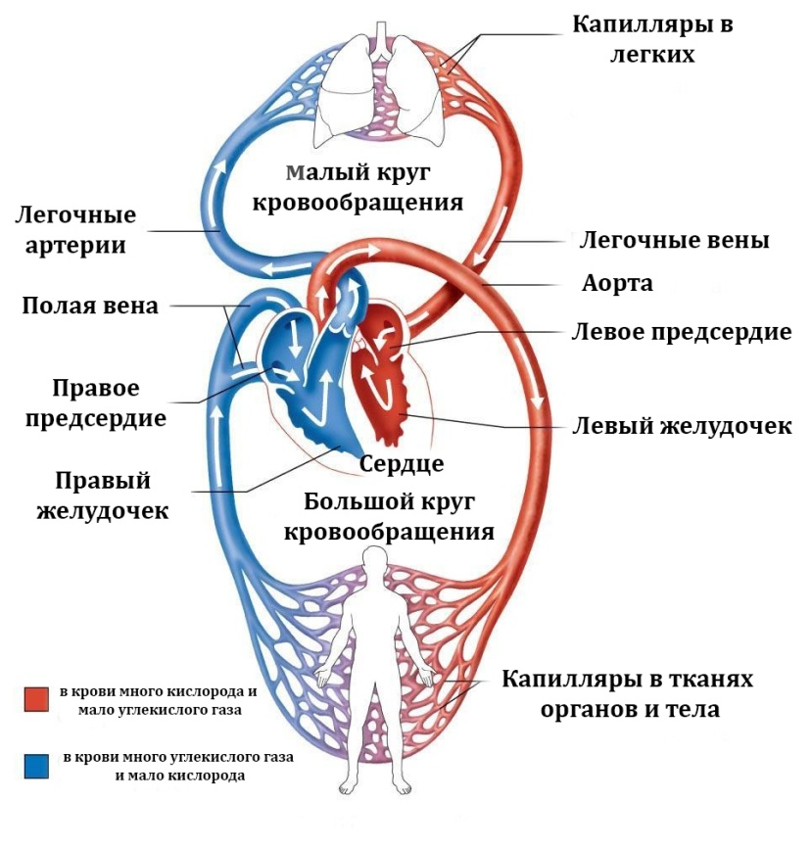


- Закрепление материала.

- Посмотрите видеоурок по теме: https://youtu.be/DC5s7ABCWq8

- Контроль знаний

Устно ответьте на вопросы:
- Что такое гомеостаз?
- Перечислите форменные элементы крови?
- Назовите основные функции крови?

- Домашнее задание.

- Изучите §18.
- Опишите строение и функции кровеносных сосудов.

Спасибо за урок!

Выполненные задания в тетрадях, фотографируйте и пересылайте в https://vk.com/kristina_mishenko, kristina.mishchenko.1995@mail.ru для проверки.

